

Documentação

OpFlix

|  |  |  |  |  |
| --- | --- | --- | --- | --- |
| Alameda Barão de Limeira, 539 – São Paulo/SP |  |  |  | sp.senai.br |

Sumário

1. Resumo 2

Objetivos

1. Descrição do projeto 2

Resumo do projeto

1. Modelagem de Software 3

Modelo Lógico

Modelo Físico

Modelo Conceitual

Cronograma

1. Funcionalidades 5

Web

Mobile

1. Protótipos 6

Web

Mobile

1. Front-End 7
2. Mobile 8
3. Arquitetura do Projeto 9
4. Referências 10

Links

Livros

Resumo

Objetivos

Este documento tem como objetivo demonstrar todas as funcionalidades da plataforma OpFlix, nova companhia no ramo cinematográfico

Descrição do projeto

O OpFlix tem como objetivo a divulgação de todos os lançamentos de maneira integrada e otimizada

Resumo do projeto

O OpFlix tem a disponibilização de eventos da Escola e suas determinadas categorias. Assim, cada aluno poderá realizar o filtro daqueles eventos que tem interesse, dentro da plataforma. E como item extra, poderá adicionar os que tem interesse, dentro de uma lista.

Modelagem de Software

Esta sessão tende a demonstrar o que será desenvolvido no banco de dados e quais são as suas representações.

Modelo Lógico

O modelo lógico é o modelo que mais se aproxima do que será desenvolvido no banco de dados

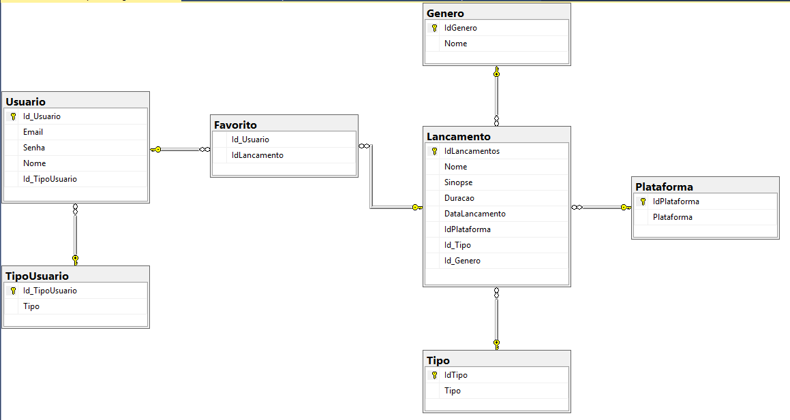

Modelo Físico

O modelo físico é o modelo onde são adicionados valores para validação da modelagem

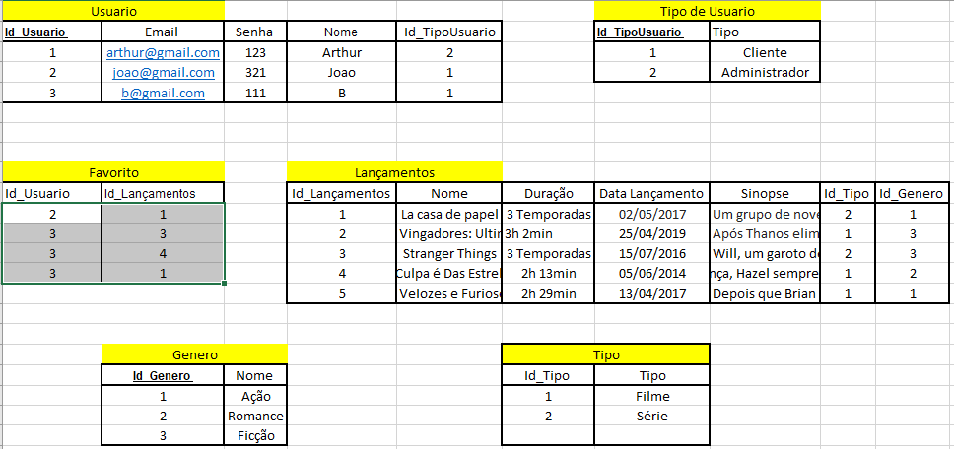

Modelo Conceitual

O modelo conceitual é uma visualização macro das entidades e seus relacionamentos

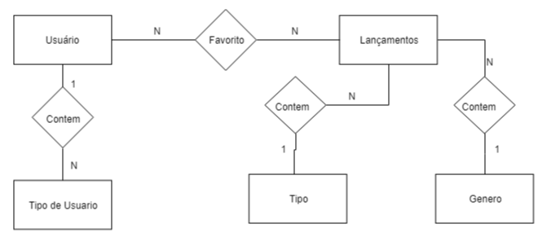

Cronograma

|  | Dia 1 | Dia 2 | Dia 3 | Dia 4 | Dia 5 | Dia 6 | Dia 7 | Dia 8 |
| --- | --- | --- | --- | --- | --- | --- | --- | --- |
| **Modelo Lógico** |  |  |  |  |  |  |  |  |
| **Modelo Físico** |  |  |  |  |  |  |  |  |
| Modelo Conceitual |  |  |  |  |  |  |  |  |

Funcionalidades

Web / Mobile

Administradores :

* Cadastrar Usuário (Comum e Administrador);
* Cadastrar , Listar Excluir e Atualizar Categorias;
* Cadastrar , Listar Atualizar e Excluir Lançamentos;

Clientes :

* Listar Categorias e Lançamentos
* Listar Lançamentos Por Data;

Back-End

Swagger

Swagger é um framework para descrição, consumo e visualização de serviços RESTful. E seu grande objetivo é permitir que a documentação possa evoluir no mesmo ritmo da implementação, já que pode ser gerada automaticamente com base em anotações do código

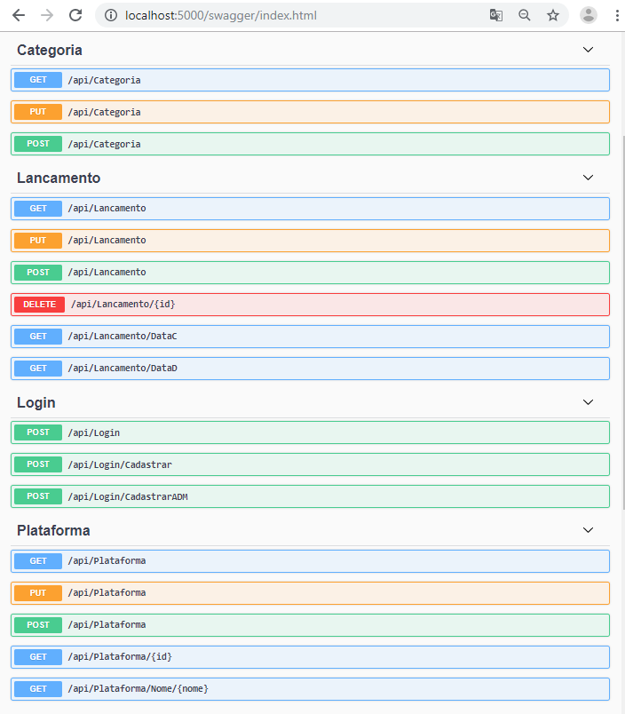

Deploy

É o processo que envolve as definições sobre o lugar em que ficará sua aplicação, como os usuários a encontrarão e todas as configurações necessárias para que ela funcione corretamente.

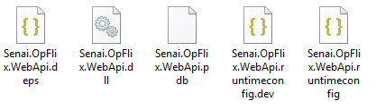

Pacotes do NuGet

O NuGet, anteriormente chamado de NuPack, é um gerenciador de pacotes (bibliotecas) . NET que busca facilitar a instalação, remoção e atualização das referências (arquivos .dll) em projetos.

* Swashbuckle.AspNetCore 4.0.1
* System.Data.SqlClient 4.6.1
* Microsoft.EntityFrameworkCore.SqlServer 2.1.11
* Microsoft.EntityFrameworkCore.SqlServer.Design 1.1.6
* Microsoft.EntityFrameworkCore.Tools 2.1.11
* Microsoft.AspNetCore.Authentication.JwtBearer 2.1.1
* System.IdentityModel.Tokens.Jwt 5.5.0

Outras Ferramentas :

SqlClient , EFCore , JSON Web Tokens , Postman ,Trello

Arquitetura Do Projeto

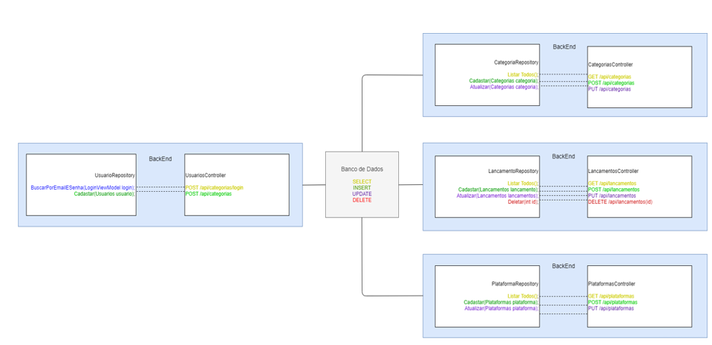

Postman

O Postman é uma ferramenta que tem como objetivo testar serviços RESTful (Web APIs) por meio do envio de requisições HTTP e da análise do seu retorno.

Senai.OpFlix.WebApi.postman_collection

Protótipos

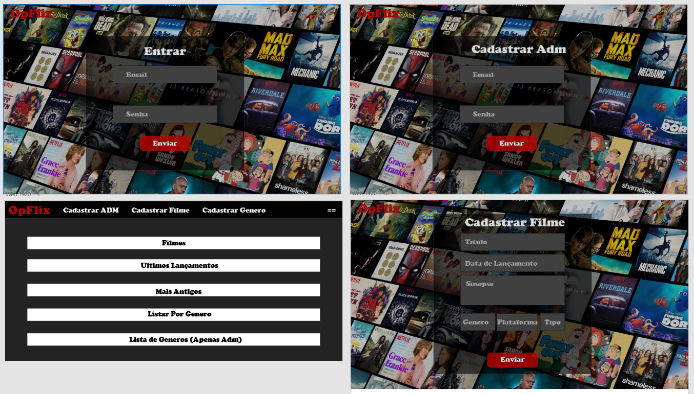

Front-End

**Home**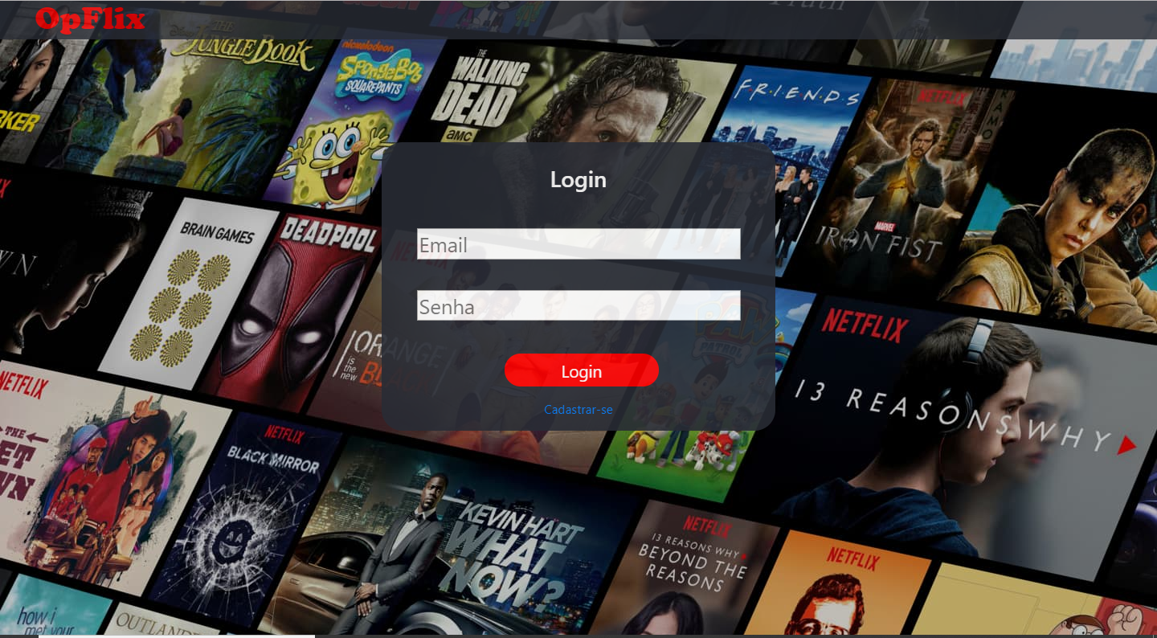

**Main Adm**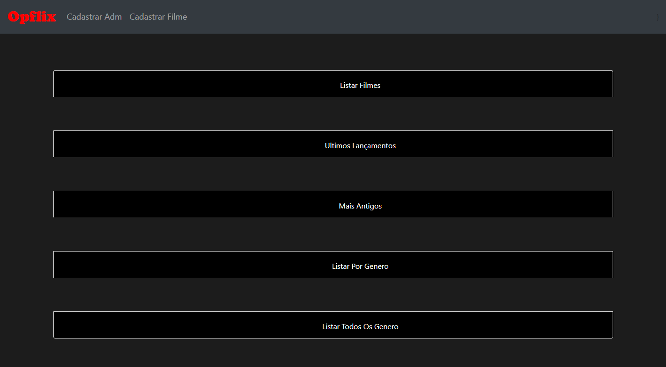

**Main Comum**

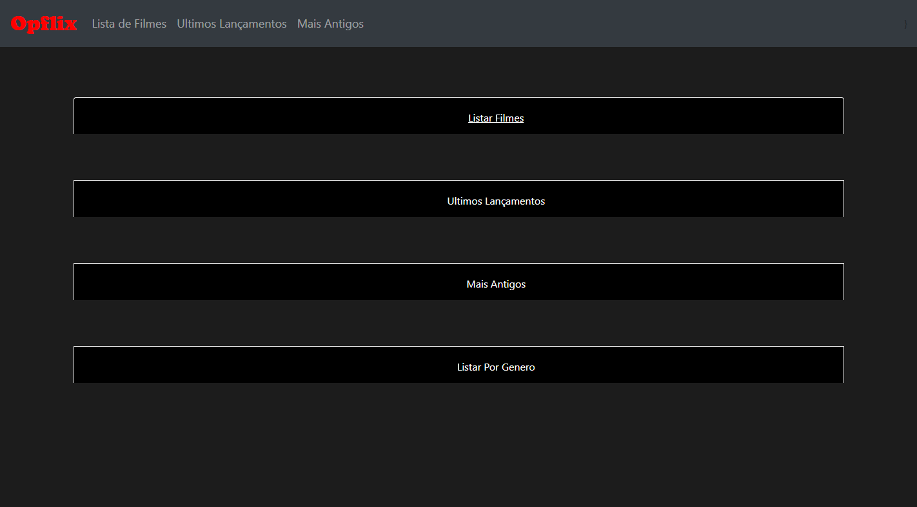

**Lista Adm**

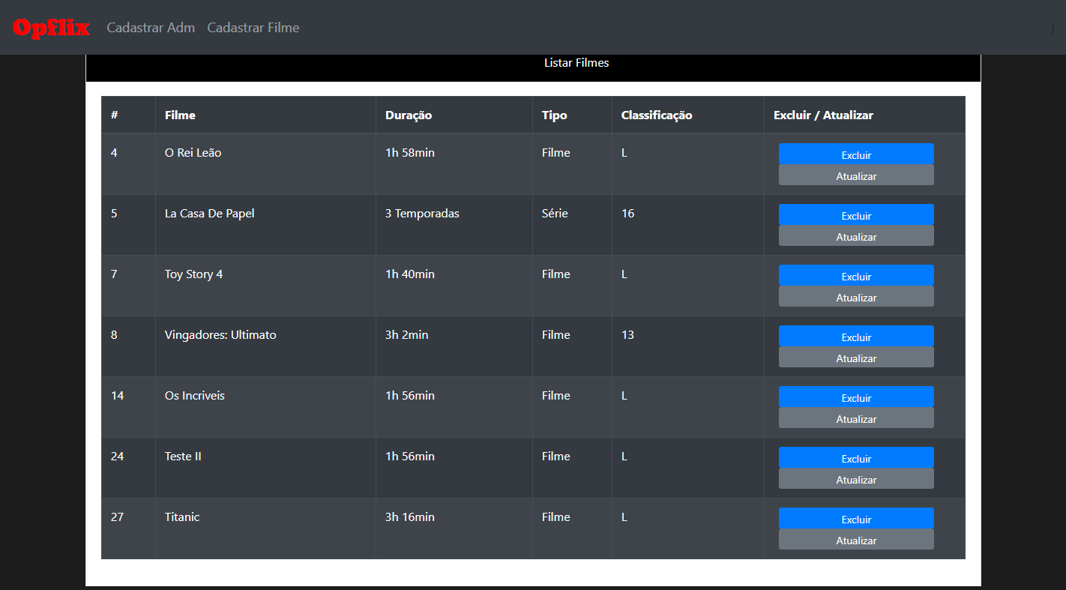

**Lista Comum**

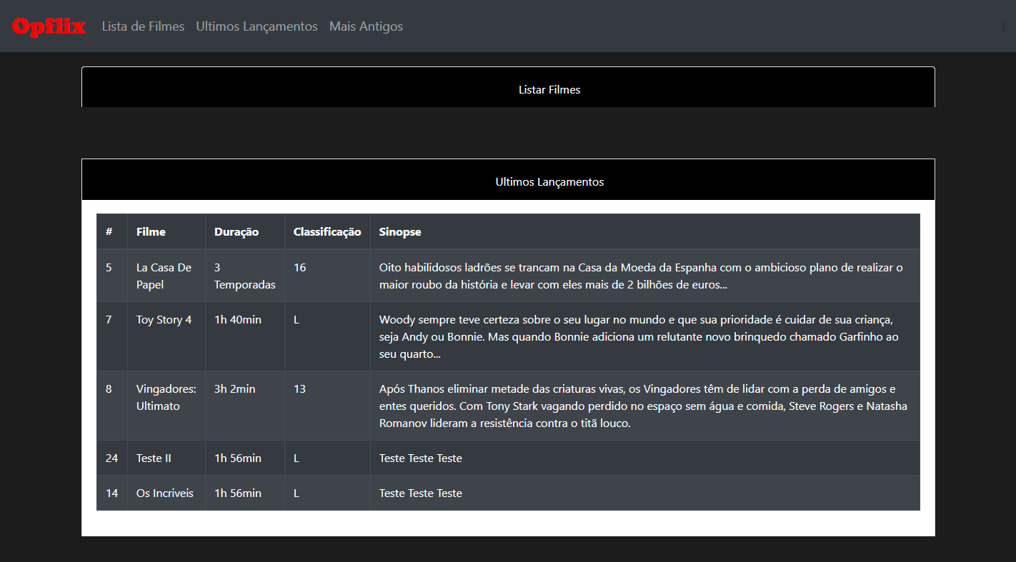

**Cadastrar Adm**

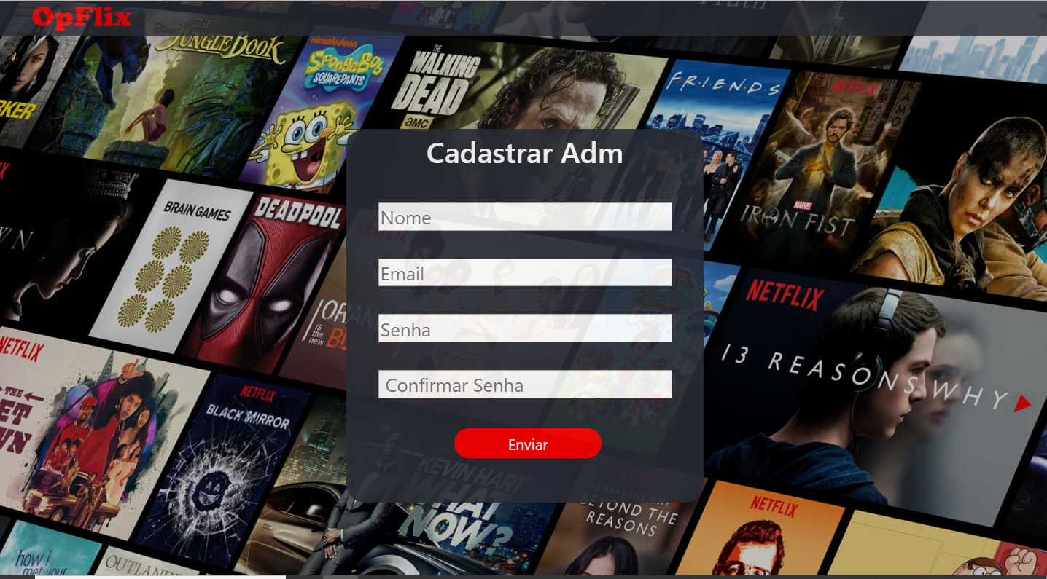

**Cadastrar Filme**

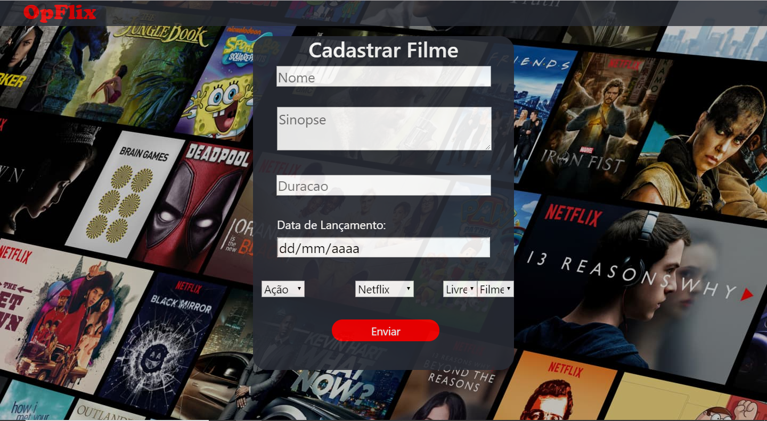

Mobile

Arquitetura do Projeto

Referências

Links

Livros